ЗАДАНИЕ 2.1
Выполнить анализ переходного процесса в цепи первого порядка. Структура электрической цепи изображена на рисунке 2.1 в обобщённом виде.
Е
1
2
3
4
5
6
7
8
9
10
i₁
i₂
i₃
u₁
u₂
u₃
u₄
u₅
u₆
u₇
u₉
u₁₀
u₈
Рис. 2.1
Перед расчётом необходимо составить схему цепи, воспользовавшись информацией таблиц 2.1.1…2.1.4. Ключ в цепи расположен последовательно или параллельно одному из элементов, и до коммутации он находится замкнутом (З) или разомкнутом (Р) состоянии.
Рекомендованным преподавателем методом требуется определить и построить в интервале времени 0…4τ [c] заданные кривые i_{k}(t), u_{m}(t).
Таблица 2.1.4
Вари-  ант | Элементы  E[В], R[Ом], L[Гн], C[Ф] | Искомые величины | Расположе-  ние ключа | Ключ  при t<0
6 | E=220; R₁=R₅=R₁₀=350;  L₄=0,25 | u₁ (t), u₄ (t) | Последова-  тельно R₁₀ | Р

Решение.
Схема цепи
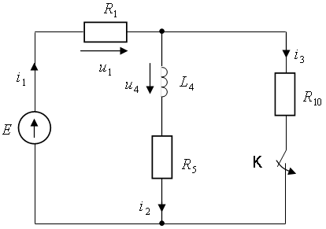
.
.
Расчет классическим методом.
1. Момент времени .
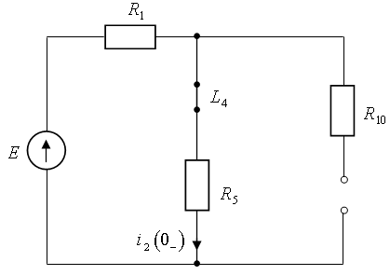
Независимые начальные условия
2. Момент времени .
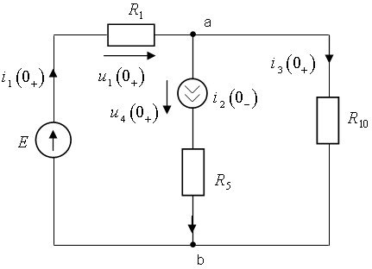
Начальные условия: .
3. Момент времени .
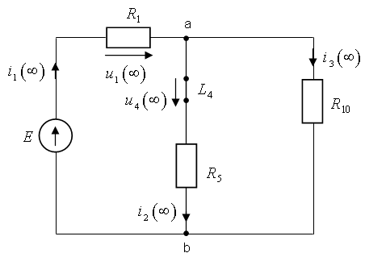
.
.
.
4. Характеристическое уравнение.
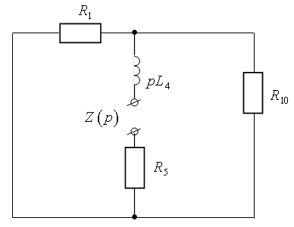
.
Характеристическое уравнение
Корень уравнения
5. Переходное напряжение
.
.
.
.
6. Графики зависимостей.
.
.
Постоянная времени .
.
 | 0 | 0,4 | 0,8 | 1,2 | 1,6 | 2 | ∞
 | 165 | 154,6 | 150,1 | 148,2 | 147,3 | 147 | 146,7
 | -55 | -23,7 | -10,3 | -4,4 | -1,9 | -0,8 | 0

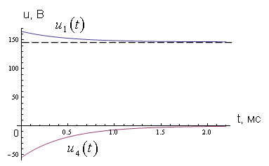
7. Расчёт операторным методом.
Операторная схема замещения
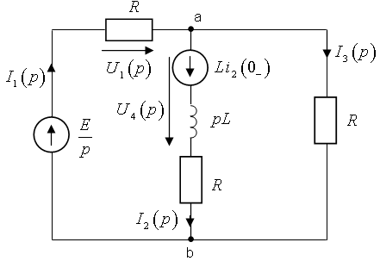
.
Результаты, полученные классическим и операторным способом, совпадают.

